哈尔滨工业大学 计算学部
2024年秋季学期《开源软件开发实践》
Lab 2：开源软件开发协作流程

姓名 | 学号 | 联系方式
李茂正 | 2022211870 | limaozheng5@gmail.com/15226690860

目 录

1 实验要求 1
2 实验内容1 发送pull request 1
2.1 fork项目 1
2.2 git操作命令 1
2.3 代码修改 2
2.4 测试通过截图 3
3 实验内容2 接受pull request 3
4 实验内容3 github辅助工具 3
4.1 熟悉GoodFirstIssue工具 3
4.2 安装并使用Hypercrx 4
4.3 利用OpenLeaderboard工具 5
5 小结 6

[文档全部完成之后，请更新上述区域]

实验要求
1.和掌握基于代码托管平台的开源软件协作开发过程。
2.了解和掌握基于代码托管平台的开源软件协作开发过程。
3.熟悉几个github中常用开源软件开发工具

实验内容1 发送pull request

fork项目
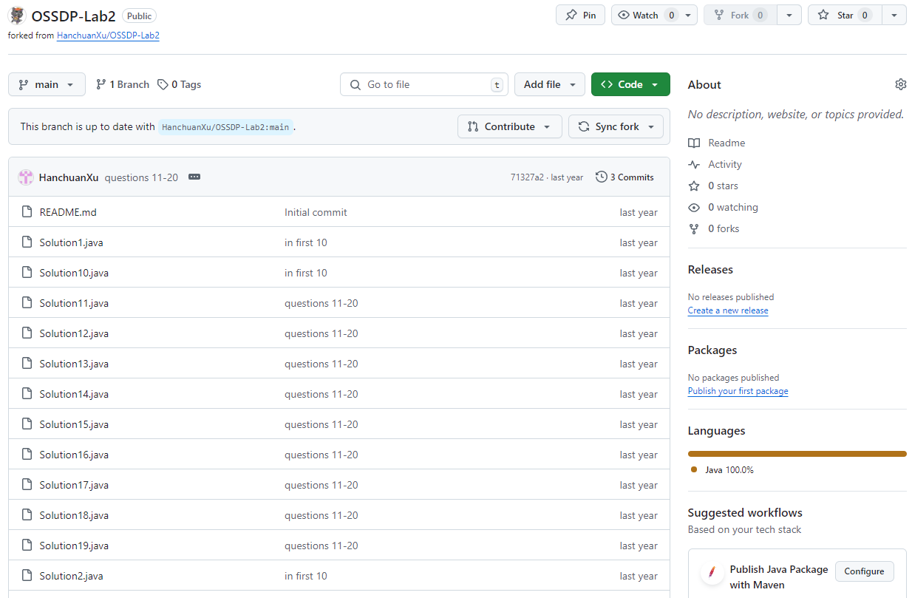

git操作命令
1.本地clone
命令：git clone <仓库地址>
结果：
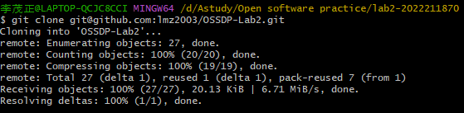
2.提交
命令：git add .
git commit -m “2022211870”
结果：
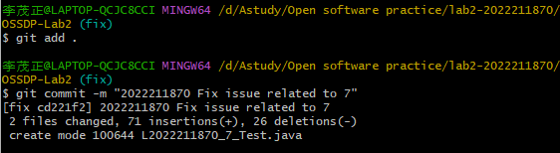
3.远程推送
命令：git push -u origin fix
结果：
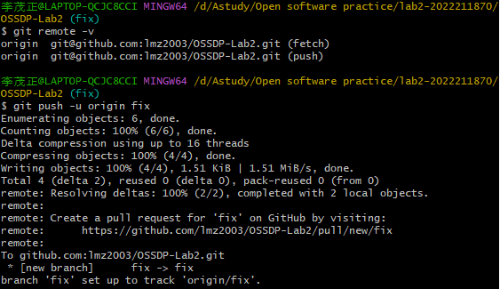

代码修改
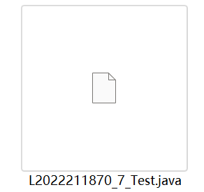

测试通过截图
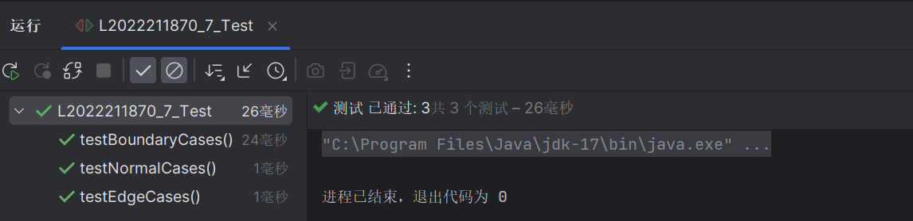

实验内容2 接受pull request
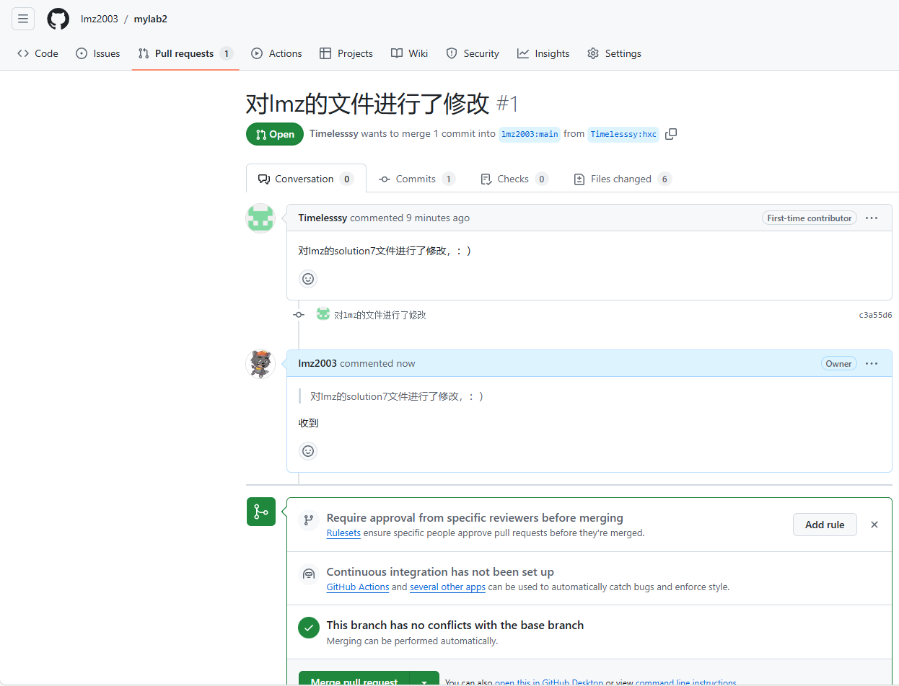

实验内容3 github辅助工具

熟悉GoodFirstIssue工具
收录要求：
1.确保 GitHub 仓库满足以下标准：

a.它至少有三个标签问题。默认情况下，此标签已存在于所有存储库中。如果没有，您可以按照此处的步骤操作。
b.它至少有 10 个贡献者。
c.它包含一个包含项目详细设置说明的 README.md，以及一个包含新贡献者指南的 CONTRIBUTING.md。
d.它被积极维护。

2.在 data/repositories.toml 中添加仓库的路径（按字典顺序）。
3.创建新的拉取请求。请在 PR 描述中添加指向存储库的 issues 页面的链接。合并拉取请求后，更改将在 goodfirstissue.dev 上生效。

安装并使用Hypercrx
1.安装成功：
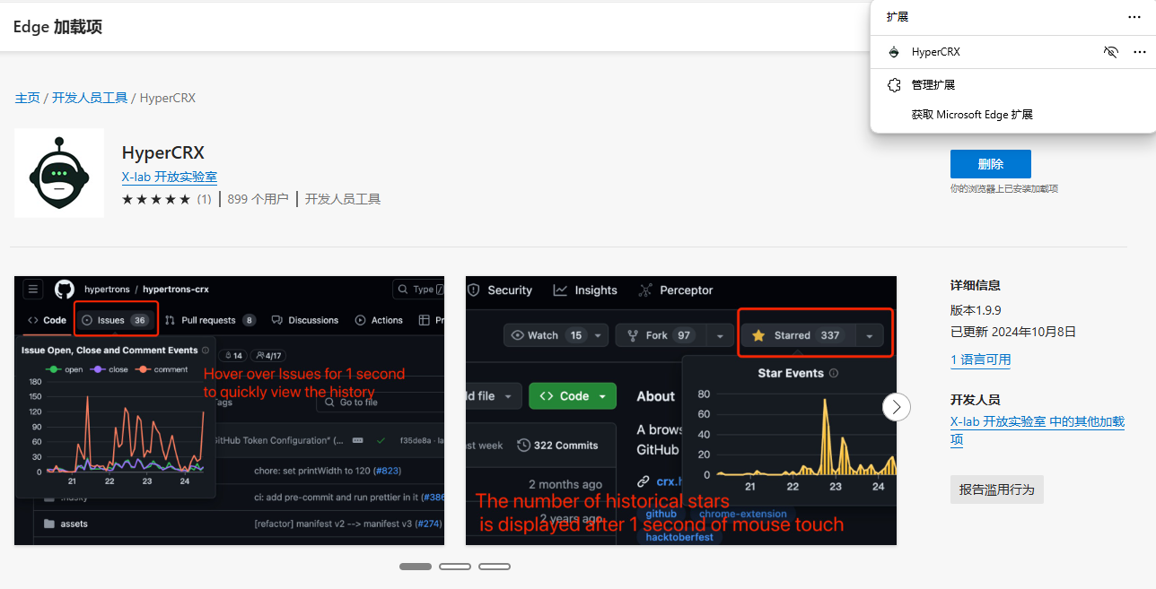

2.使用截图：
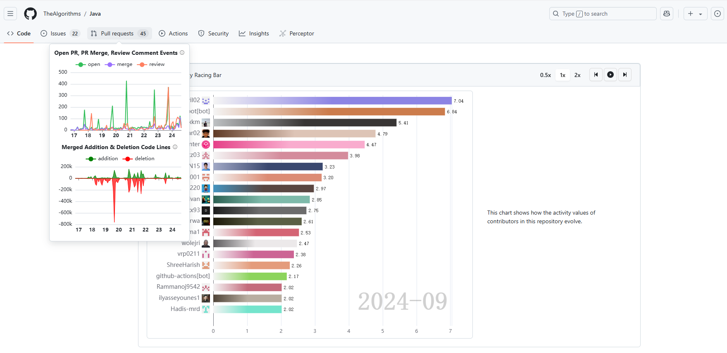
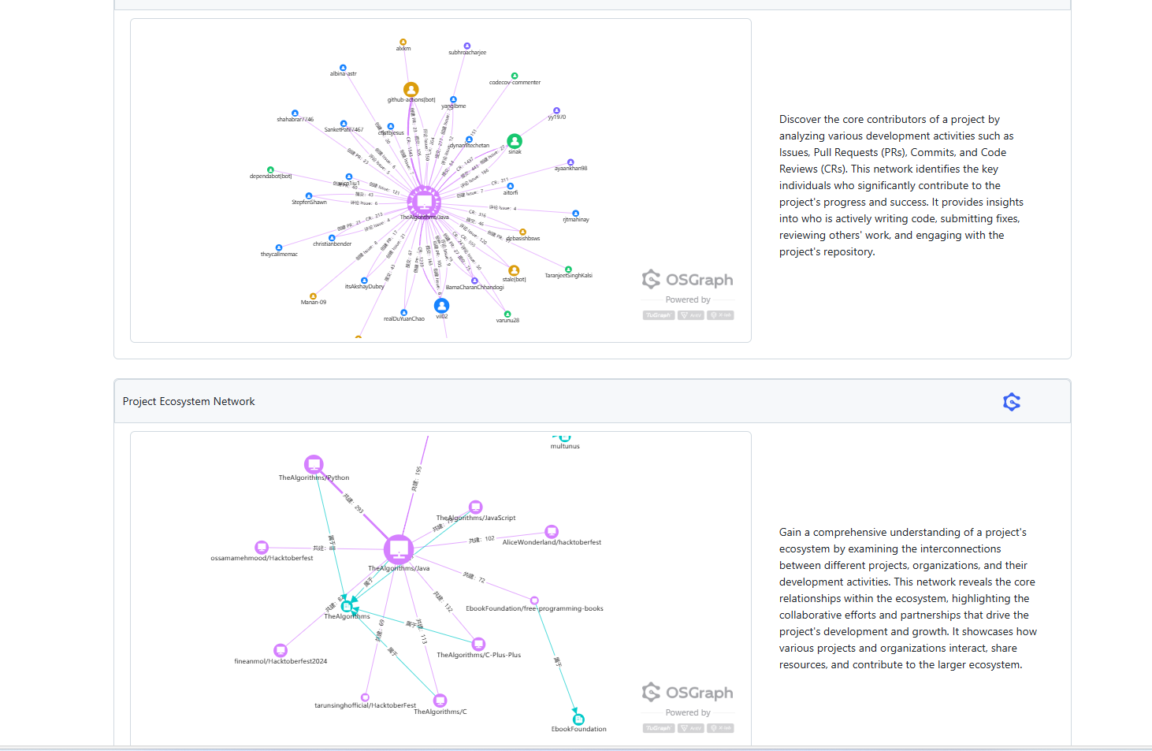

利用OpenLeaderboard工具
1.利用OpenLeaderboard工具了解github上开源项目的统计情况
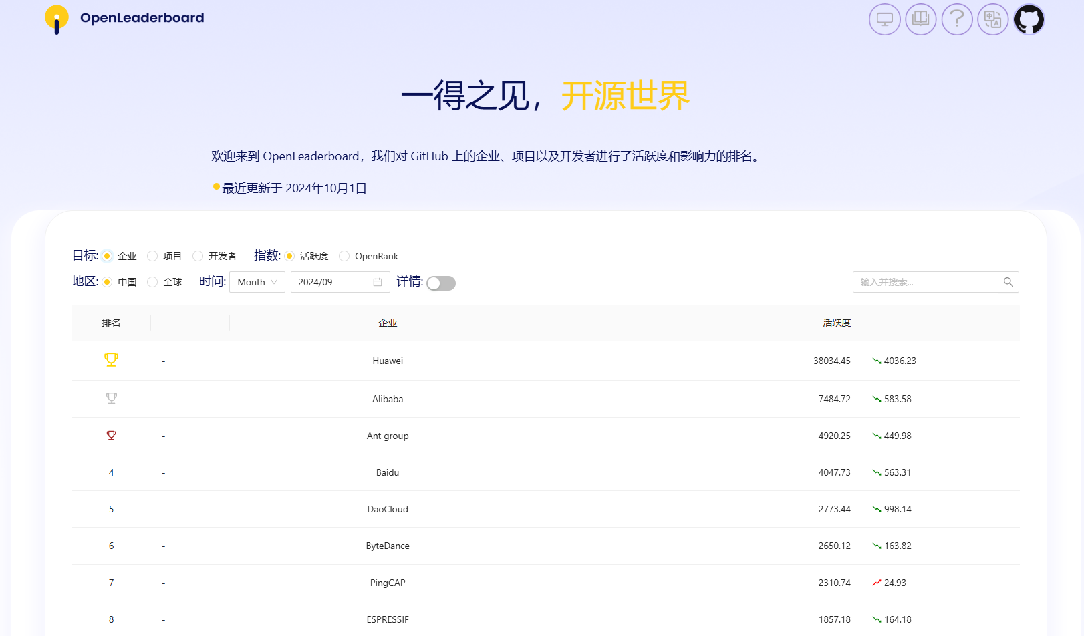
2.开源项目活跃度
活跃度是衡量开源项目参与和活动频率的一个指标。它通常包括以下几个方面：
- 提交频率：项目中的代码提交（commits）的数量。
- 问题和 Pull Request：打开和关闭的问题（issues）和 Pull Request 的数量。
- 评论和反馈：项目中收到的评论和反馈的数量。
- 贡献者活跃度：参与项目的开发者数量及其提交的代码量。
活跃度高的项目通常表明有良好的社区支持和持续的开发活力。
3.影响力指标
影响力指标评估开源项目对其他项目、开发者和社区的影响。主要考虑以下因素：
- 引用和依赖：其他项目引用或依赖此项目的数量。
- 社区互动：开发者之间的交流和互动情况，比如讨论、协作等。
- 使用情况：项目在实际应用中的广泛程度，例如被多少其他项目或组织所使用。
影响力指标反映了项目在开源社区的地位和认可度。

4.价值流网络
价值流网络是一种描述和分析开源项目之间关系的图形模型。它考虑了项目之间的依赖关系，显示出如何通过这些关系生成价值。主要特点包括：
- 节点和边：每个项目是一个节点，项目之间的依赖关系是边。
- 价值流动：通过分析网络，可以发现哪些项目对整个生态系统的价值流动起到了关键作用。
- 合作和影响：理解项目如何通过协作与互相影响来提升整体价值。
价值流网络帮助理解开源项目的相互依赖性和整体生态系统的动态。

5.OpenRank的计算原理
OpenRank的计算原理‌是基于开发者协作网络，旨在评估学生在项目讨论、问题解决、代码编写等方面的贡献和价值。该方法结合了传统评分方法，能够更全面地评价学生在开源项目中的贡献度与综合技能‌。
OpenRank的计算原理主要涉及以下几个步骤：
- ‌数据收集‌：收集学生在开源项目中的活动数据，包括讨论、提交的issue、代码提交等。
- ‌网络构建‌：基于收集到的数据，构建开发者协作网络，其中节点代表学生，边代表学生之间的互动。
- ‌贡献度评估‌：利用图算法计算每个学生在网络中的重要性，考虑学生在项目中的活跃度、影响力等因素。
- ‌结果展示‌：将计算结果以排名或评分的形式展示，帮助学生和教师了解每个学生在项目中的具体贡献。
OpenRank的计算原理在实际应用中表现出色，能够与传统评分方法相结合，提供更全面的评价。实验结果表明，OpenRank与传统评分方法在评价学生表现方面具有一致性，同时能更全面地展示学生在开源项目中各个方面的贡献‌。

小结
本次实验让我深入理解了开源项目的运作和参与的重要性。在实践中，我掌握了使用 GitHub 的基本技能，包括 Fork、Clone 和 Pull Request 等操作，这为我参与开源社区打下了基础。同时，借助 GoodFirstIssue、Hypercrx 和 OpenLeaderboard 等工具，我能够更有效地评估项目的活跃度和影响力，增强了对数据驱动决策的认识。此外，我认识到开源不仅是技术共享，更是一个社区文化的体现，成员之间的互动和反馈对项目的成功至关重要。通过解决实验中遇到的各种问题，我的独立思考和问题解决能力也得到了提升。未来，我希望能有更多的实践机会，增强对开源项目的参与感，并且进一步学习数据分析方法，以便在更复杂的项目中贡献自己的力量。整体而言，这次实验不仅提升了我的技能，也加深了我对开源精神的理解，为我的职业发展提供了重要的支持。

